**PRÀCTICA 25 – INICI DE SESSIÓ**

**Aquesta pràctica inclou la següent mini-pràctica:**

**Pr25-Inici de sessió**

**Recordeu que les pràctiques no s’han de lliurar, però el fet d’elaborar-la us pot servir, a banda del propi aprenentatge, per tenir-la com a referència per a l’examen pràctic i preparar els diferents tests. Aneu fent captures per així tenir-ho preparat per repassar i utilitzar-ho el dia de l’examen.**

**Plantegeu la pràctica amb els paràmetres que aquí s’indiquen, i alhora, en cas d’incidències o problemes, trobeu la manera per resoldre-ho i continuar amb els diferents apartats.**

**MOLT IMPORTANT: Abans de començar, llegiu completament tot l’enunciat.**

**Recordeu també que en un examen caldria incloure els fitxers .PS1 i la explicació de cada comanda!**

**Requeriments:** a partir del final de la pràctica anterior, s’indica que cal administrar el teu domini des del W8, amb la configuració que has creat per l’usuari **Mindundi.**

**Feina prèvia:** Creeu un usuari (no cal fer-ho per comandes) de manera que tingui nom d’inici de sessió W2k diferent al nom d’inici UPN**. Per exemple:**

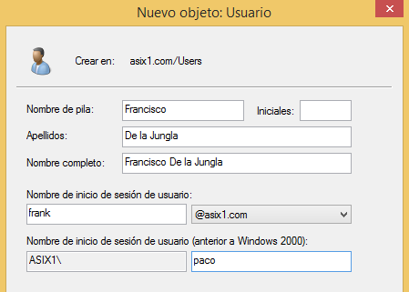

Exercicis

1. Entra amb el nom d’usuari que has posat en W2k (a l’exemple anterior **paco**) i modifica l’escriptori per saber que serà ell (crea un accés directe, una carpeta, canvia el fons d’escriptori,...)

1. Intenta entrar amb el nom UPN (sense la @asix1.com). Al meu exemple seria:

* frank

Per deecte entra per NETBIOS

RKUMAR\frank

1. Prova les combinacions següents i comprova que totes elles porten al mateix perfil d’usuari:

* ASIX1\paco

* frank@asix1.com

1. Ara prova les combinacions següents i comprova si es pot entrar i si també porten al mateix perfil d’usuari:

* ASIX1\frank

* [paco@asix1.com](mailto:paco@asix1.com)

1. Crea un sufix UPN i aplica’l a l’usuari que acabes de crear. Seguint l’exemple:

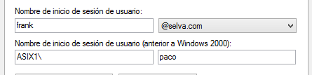

1. Prova de nou totes aquestes combinacions a veure en quines pots entrar:

* [frank@asix1.com](mailto:frank@asix1.com)

* [paco@asix1.com](mailto:paco@asix1.com)

* [frank@selva.com](mailto:frank@selva.com)

* paco@selva.com

